CANCÚN O RIVIERA MAYA
TODO INCLUIDO 2024

INCLUYE (Por Persona)
• Tiquetes aéreos Bogotá – Cancún – Bogotá vía Viva Aerobus.
• Impuestos del tiquete y salida de los países.
• 5 noches de alojamiento en el hotel seleccionado.
• Desayunos, almuerzos y cenas diarios tipo buffet.
• Snacks entre comidas.
• Bebidas y refrescos ilimitados en el hotel.
• Deportes náuticos no motorizados.
• Traslados aeropuerto – hotel – aeropuerto
• Tarjeta de asistencia médica (Menores 85 años).
• 2% fee bancario.
• Propinas e impuestos hoteleros.
• Asignación de asiento regular sin costo.
• Con estas salidas especiales podrás llevar hasta 40Kg de equipaje distribuidos de la siguiente manera:
• Articulo personal (45cmx35cmx20cm) el cual debe caber debajo del asiento del avión 10 Kg.
• Maleta de mano que no exceda 15 Kg, ni los 115 cm lineales.
• Maleta de bodega que no exceda los 25 Kg ni los 158 cm lineales.

NO INCLUYE (Por Persona)
• Excursiones no estipuladas.
• Servicios de lavandería, internet, llamadas a larga distancia.
• Llamadas nacional, internacional ni a celular.
• Gastos no estipulados EN EL PROGRAMA.
• Impuesto de saneamiento ambiental aproximadamente Usd 3,50 por hab./noche (pago en el hotel)
• Impuesto Visitax aproximadamente Usd18 por persona (pago en destino).

ITINERARIO
Desde | Hacia | Hora salida | Hora llegada
Bogotá | Cancún | 01:30 | 05:15
Cancún | Bogotá | 21:15 | 00:30+1

Itinerarios sujetos a cambios operacionales por parte de aerolínea Viva Aerobus
Tarifas vigentes para reservas hasta el 15 Abril 2024.

VIVA MAYA BY WYNDHAM (4*)
Ubicado en Riviera Maya

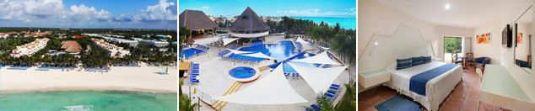
Precio por persona en Dólares Americanos.
VIGENCIA | SENCILLA | DOBLE | TRIPLE | NIÑO (2-11)
08 JUN AL 13 JUN 2024 (6D) | U$ 1.379 | U$ 1.059 | U$ 1.015 | U$ 785
30 JUN AL 05 JUL 2024 (6D) | U$ 1.505 | U$ 1.149 | U$ 1.105 | U$ 819
24 JUL AL 29 JUL 2024 (6D) | U$ 1.649 | U$ 1.289 | U$ 1.235 | U$ 945
03 AGO AL 08 AGO 2024 (6D) | U$ 1.529 | U$ 1.165 | U$ 1.109 | U$ 819
17 AGO AL 22 AGO 2024 (6D) | U$ 1.489 | U$ 1.129 | U$ 1.075 | U$ 785
14 SEP AL 19 SEP 2024 (6D) | U$ 1.285 | U$ 989 | U$ 949* | U$ 749

BLUEBAY GRAND ESMERALDA (5*)

Ubicado en Riviera Maya

Precio por persona en Dólares Americanos.
VIGENCIA | SENCILLA | DOBLE | TRIPLE | NIÑO (2-11)
08 JUN AL 13 JUN 2024 (6D) | U$ 1.239 | U$ 1.019 | U$ 1.005 | U$ 799
30 JUN AL 05 JUL 2024 (6D) | U$ 1.349 | U$ 1.105 | U$ 1.089 | U$ 855
24 JUL AL 29 JUL 2024 (6D) | U$ 1.495 | U$ 1.245 | U$ 1.219 | U$ 995
03 AGO AL 08 AGO 2024 (6D) | U$ 1.369 | U$ 1.119 | U$ 1.099 | U$ 869
17 AGO AL 22 AGO 2024 (6D) | U$ 1.335 | U$ 1.085 | U$ 1.059 | U$ 835
14 SEP AL 19 SEP 2024 (6D) | U$ 1.185 | U$ 969 | U$ 959 | U$ 755

CROWN PARADISE CLUB CANCÚN (5*)
Ubicado en Cancún

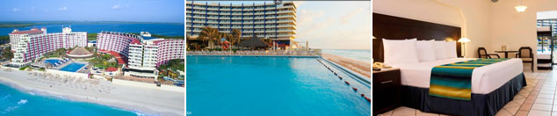
Precio por persona en Dólares Americanos.
VIGENCIA | SENCILLA | DOBLE | TRIPLE | NIÑO (2-11)
08 JUN AL 13 JUN 2024 (6D) | U$ 1.659 | U$ 1.289 | U$ 1.125 | U$ 779
30 JUN AL 05 JUL 2024 (6D) | U$ 1.965 | U$ 1.505 | U$ 1.505 | U$ 805
24 JUL AL 29 JUL 2024 (6D) | U$ 2.299 | U$ 1.765 | U$ 1.765 | U$ 929
03 AGO AL 08 AGO 2024 (6D) | U$ 2.005 | U$ 1.535 | U$ 1.535 | U$ 805
17 AGO AL 22 AGO 2024 (6D) | U$ 1.825 | U$ 1.395 | U$ 1.395 | U$ 755
14 SEP AL 19 SEP 2024 (6D) | U$ 1.605 | U$ 1.235 | U$ 1.235 | U$ 735

GRAND OASIS CANCÚN (5*)
Ubicado en Cancún

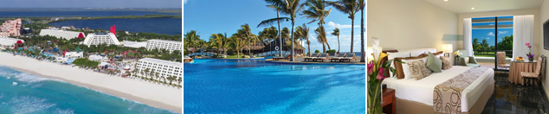
Precio por persona en Dólares Americanos.
VIGENCIA | SENCILLA | DOBLE | TRIPLE | NIÑO (2-11)
08 JUN AL 13 JUN 2024 (6D) | U$ 1.649 | U$ 1.235 | U$ 1.209 | U$ 539
24 JUL AL 29 JUL 2024 (6D) | U$ 1.949 | U$ 1.499 | U$ 1.449 | U$ 699
03 AGO AL 08 AGO 2024 (6D) | U$ 1.825 | U$ 1.375 | U$ 1.325 | U$ 575
17 AGO AL 22 AGO 2024 (6D) | U$ 1.659 | U$ 1.249 | U$ 1.209 | U$ 539
14 SEP AL 19 SEP 2024 (6D) | U$ 1.549 | U$ 1.165 | U$ 1.129 | U$ 505

OCCIDENTAL COSTA CANCÚN (4*)
Ubicado en Cancún

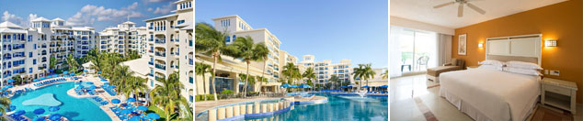
Precio por persona en Dólares Americanos.
VIGENCIA | SENCILLA | DOBLE | TRIPLE | NIÑO (2-11)
08 JUN AL 13 JUN 2024 (6D) | U$ 1.629 | U$ 1.339 | U$ 1.269 | U$ 909
30 JUN AL 05 JUL 2024 (6D) | U$ 1.985 | U$ 1.359 | U$ 1.309 | U$ 969
24 JUL AL 29 JUL 2024 (6D) | U$ 2.109 | U$ 1.485 | U$ 1.439 | U$ 1.099
03 AGO AL 08 AGO 2024 (6D) | U$ 1.985 | U$ 1.359 | U$ 1.309 | U$ 969
17 AGO AL 22 AGO 2024 (6D) | U$ 1.949 | U$ 1.325 | U$ 1.279 | U$ 939
14 SEP AL 19 SEP 2024 (6D) | U$ 1.375 | U$ 1.179 | U$ 1.135 | U$ 839

SANDOS CARACOL ECO RESORT (5*)
Ubicado en Riviera Maya

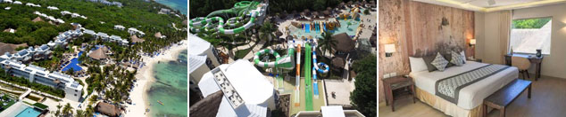
Precio por persona en Dólares Americanos.
VIGENCIA | SENCILLA | DOBLE | TRIPLE | NIÑO (2-11)
08 JUN AL 13 JUN 2024 (6D) | U$ 1.485 | U$ 1.215 | U$ 1.215 | U$ 715
30 JUN AL 05 JUL 2024 (6D) | U$ 1.519 | U$ 1.249 | U$ 1.249 | U$ 995
24 JUL AL 29 JUL 2024 (6D) | U$ 1.675 | U$ 1.375 | U$ 1.375 | U$ 1.189
03 AGO AL 08 AGO 2024 (6D) | U$ 1.549 | U$ 1.249 | U$ 1.249 | U$ 1.059
17 AGO AL 22 AGO 2024 (6D) | U$ 1.515 | U$ 1.215 | U$ 1.215 | U$ 925
14 SEP AL 19 SEP 2024 (6D) | U$ 1.629 | U$ 1.305 | U$ 1.305 | U$ 889

OCEAN RIVIERA PARADISE (5*)

Ubicado en Riviera Maya

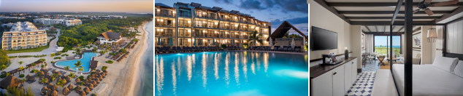
Precio por persona en Dólares Americanos.
VIGENCIA | SENCILLA | DOBLE | TRIPLE | NIÑO (2-11)
08 JUN AL 13 JUN 2024 (6D) | U$ 1.529 | U$ 1.305 | U$ 1.269 | U$ 939
30 JUN AL 05 JUL 2024 (6D) | U$ 1.675 | U$ 1.439 | U$ 1.395 | U$ 1.025
24 JUL AL 29 JUL 2024 (6D) | U$ 1.799 | U$ 1.559 | U$ 1.519 | U$ 1.149
03 AGO AL 08 AGO 2024 (6D) | U$ 1.675 | U$ 1.439 | U$ 1.395 | U$ 1.025
17 AGO AL 22 AGO 2024 (6D) | U$ 1.639 | U$ 1.399 | U$ 1.359 | U$ 989
14 SEP AL 19 SEP 2024 (6D) | U$ 1.485 | U$ 1.249 | U$ 1.215 | U$ 895

GRAND PALLADIUM COLONIAL RESORT & SPA (5*)
Ubicado en Riviera Maya

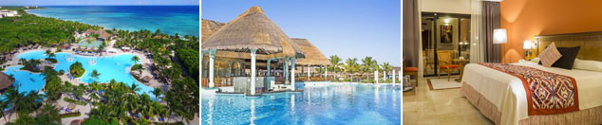
Precio por persona en Dólares Americanos.
VIGENCIA | SENCILLA | DOBLE | TRIPLE | NIÑO (2-11)
08 JUN AL 13 JUN 2024 (6D) | U$ 1.959 | U$ 1.509 | U$ 1.469 | U$ 1.055
30 JUN AL 05 JUL 2024 (6D) | U$ 1.995 | U$ 1.539 | U$ 1.509 | U$ 1.089
24 JUL AL 29 JUL 2024 (6D) | U$ 2.289 | U$ 1.779 | U$ 1.709 | U$ 1.069
03 AGO AL 08 AGO 2024 (6D) | U$ 2.055 | U$ 1.585 | U$ 1.519 | U$ 949
17 AGO AL 22 AGO 2024 (6D) | U$ 1.855 | U$ 1.439 | U$ 1.379 | U$ 879
14 SEP AL 19 SEP 2024 (6D) | U$ 1.959 | U$ 1.509 | U$ 1.439 | U$ 1.019

DREAMS SANDS CANCÚN (5*)
Ubicado en Cancún
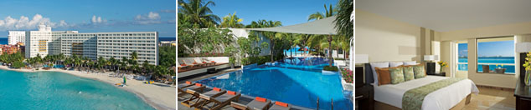
Precio por persona en Dólares Americanos.
VIGENCIA | SENCILLA | DOBLE | TRIPLE | NIÑO (2-11)
08 JUN AL 13 JUN 2024 (6D) | U$ 2.139 | U$ 1.549 | U$ 1.549 | U$ 925
30 JUN AL 05 JUL 2024 (6D) | U$ 2.325 | U$ 1.689 | U$ 1.689 | U$ 959
24 JUL AL 29 JUL 2024 (6D) | U$ 2.549 | U$ 1.985 | U$ 1.979 | U$ 1.085
03 AGO AL 08 AGO 2024 (6D) | U$ 2.265 | U$ 1.629 | U$ 1.629 | U$ 959
17 AGO AL 22 AGO 2024 (6D) | U$ 1.965 | U$ 1.445 | U$ 1.445 | U$ 925
14 SEP AL 19 SEP 2024 (6D) | U$ 1.929 | U$ 1.409 | U$ 1.409 | U$ 889

MAJESTIC ELEGANCE COSTA MUJERES (5*)
Ubicado en Cancún

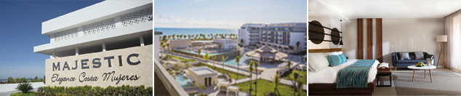
Precio por persona en Dólares Americanos.
VIGENCIA | SENCILLA | DOBLE | TRIPLE | NIÑO (2-11)
30 JUN AL 05 JUL 2024 (6D) | U$ 3.849 | U$ 2.479 | U$ 2.339 | U$ 1.365
17 AGO AL 22 AGO 2024 (6D) | U$ 3.169 | U$ 2.059 | U$ 1.955 | U$ 1.189
14 SEP AL 19 SEP 2024 (6D) | U$ 2.859 | U$ 1.609 | U$ 1.539 | U$ 1.019

PARA TENER EN CUENTA

• Alojamiento pago en dólares americanos.
• Tarifas e impuestos sujetos a cambios sin previo aviso.
• En caso de no SHOW se aplica penalidad del 100 % sobre el valor del paquete.
• Para viajar se requiere pasaporte con vigencia mínima de 6 meses, cédula de ciudadanía original.
• Es importante que este en el aeropuerto como mínimo con cuatro (4) horas antes de la salida del vuelo.
• El tiquete después de emitido NO es reembolsable, NO es endosable, y aplican penalidades que la aerolínea disponga.
• Para adultos mayores de 85 años y hasta 99 años el valor de suplemento por asistencia médica es de Usd 2 dólares diarios.
• Para menores de edad deben presentar pasaporte, registro civil de nacimiento y permiso autenticado en notaria por los padres.
La mayoría de habitaciones cuentan con cama doble o matrimonial 125cm ancho X 180cm largo

